Bovenkant formulier

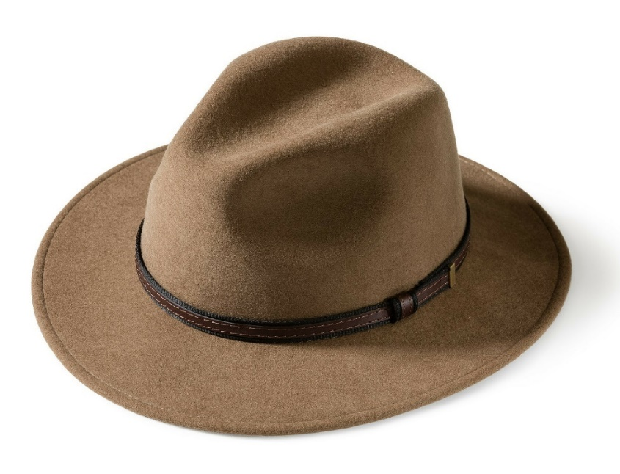

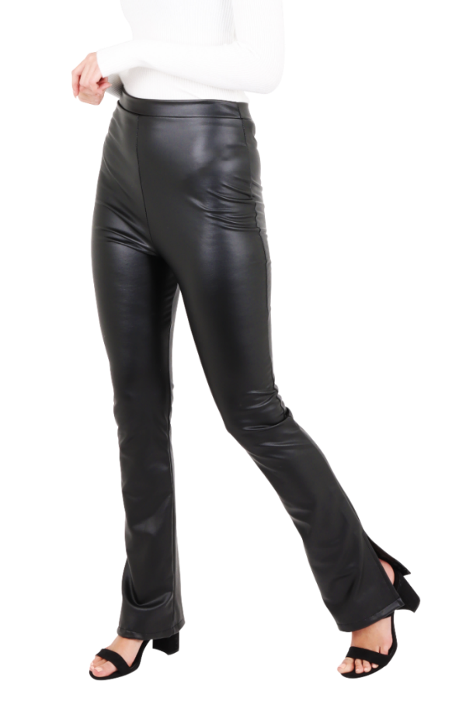

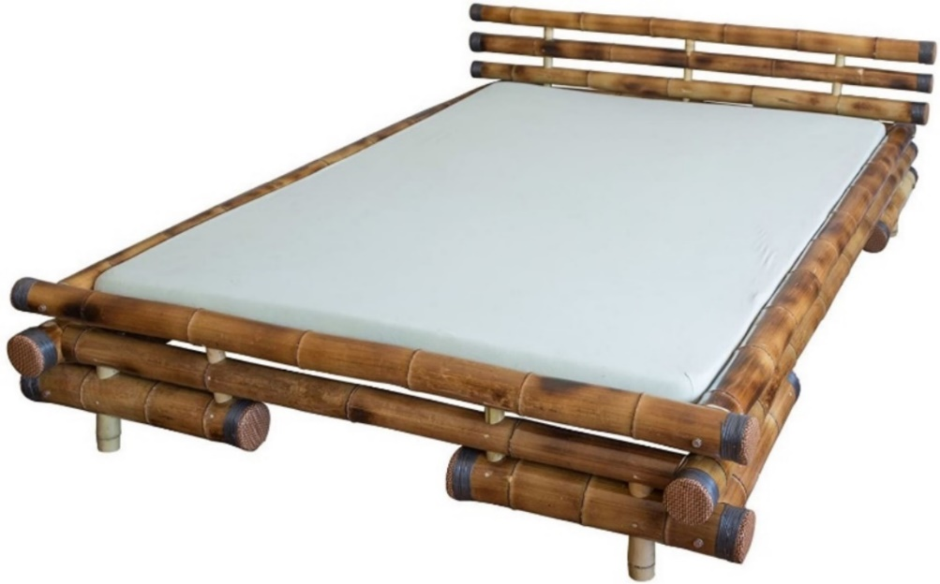

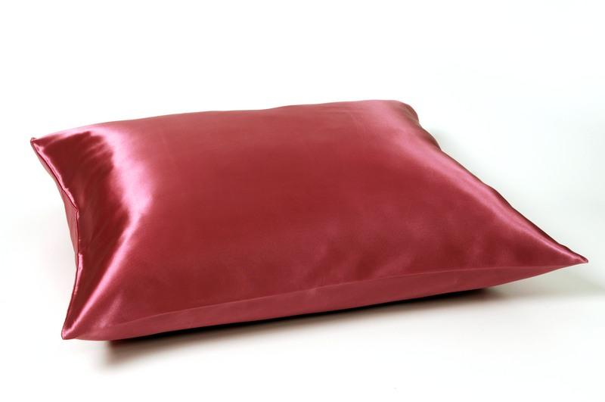

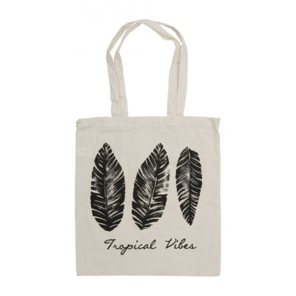

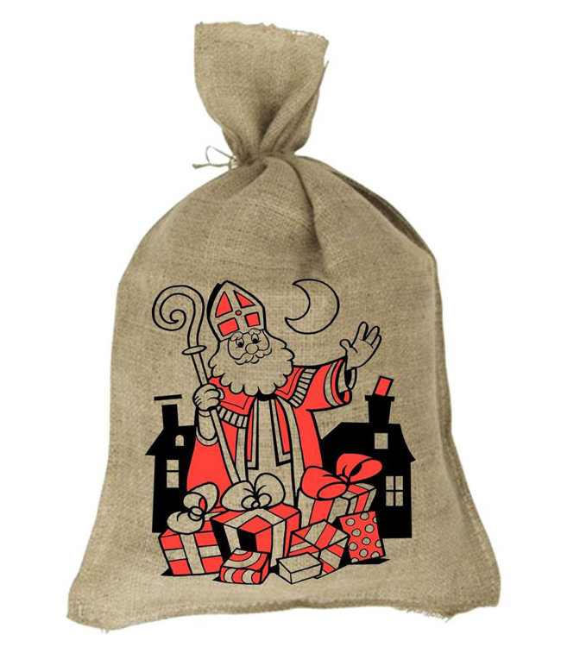

S

Bovenkant formulier

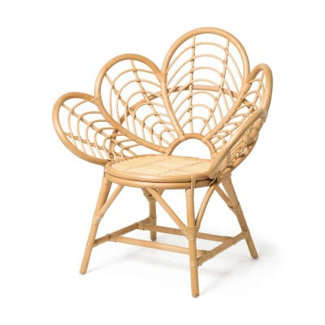

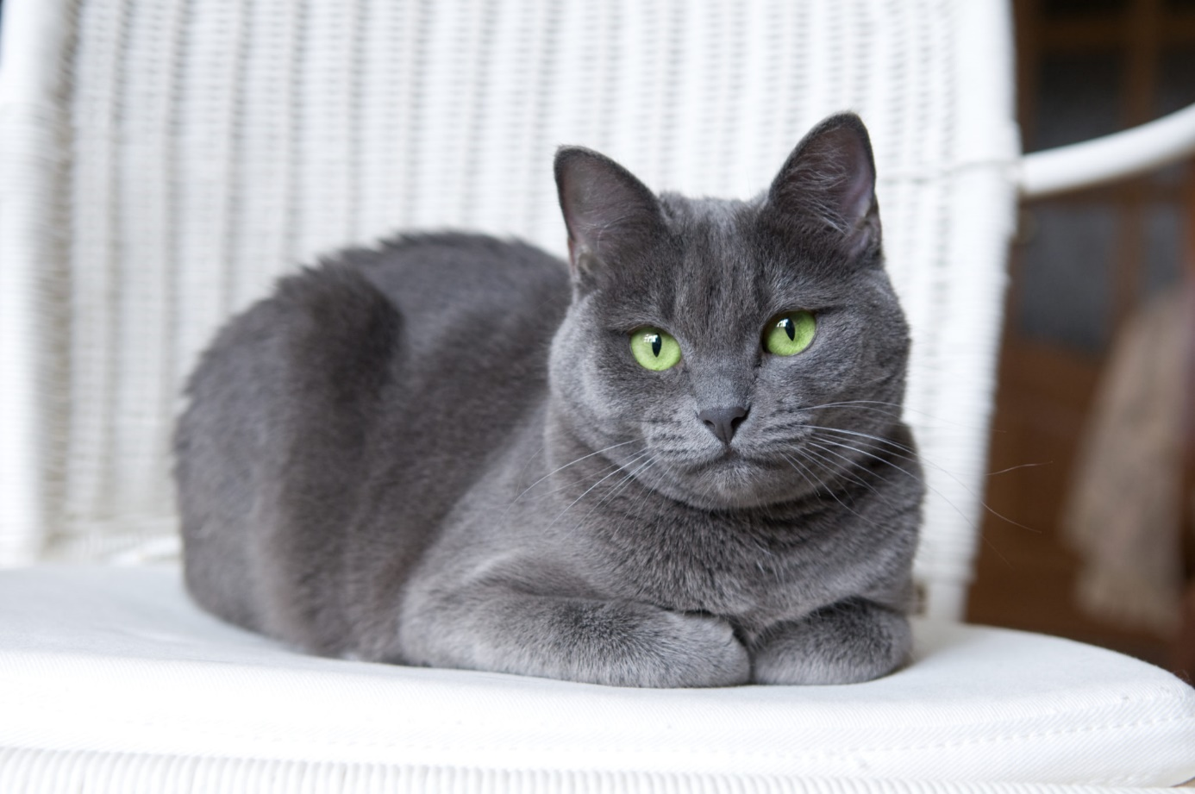

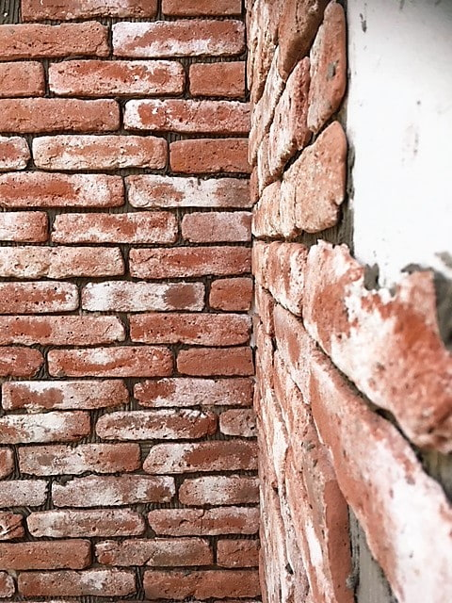

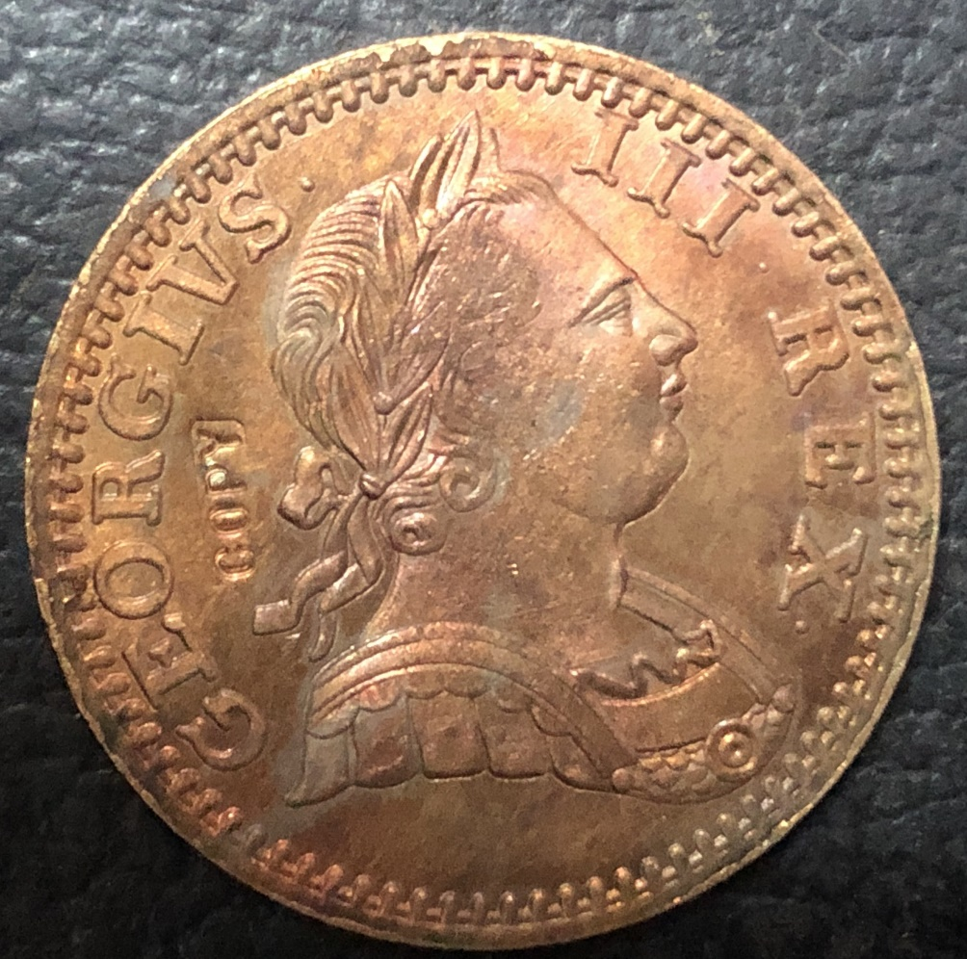

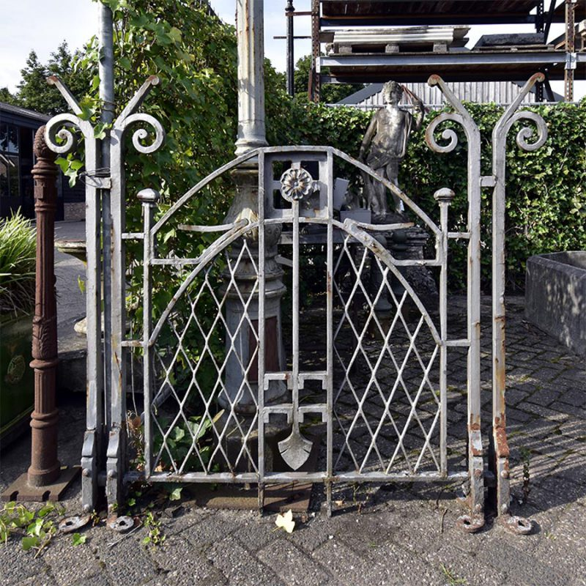

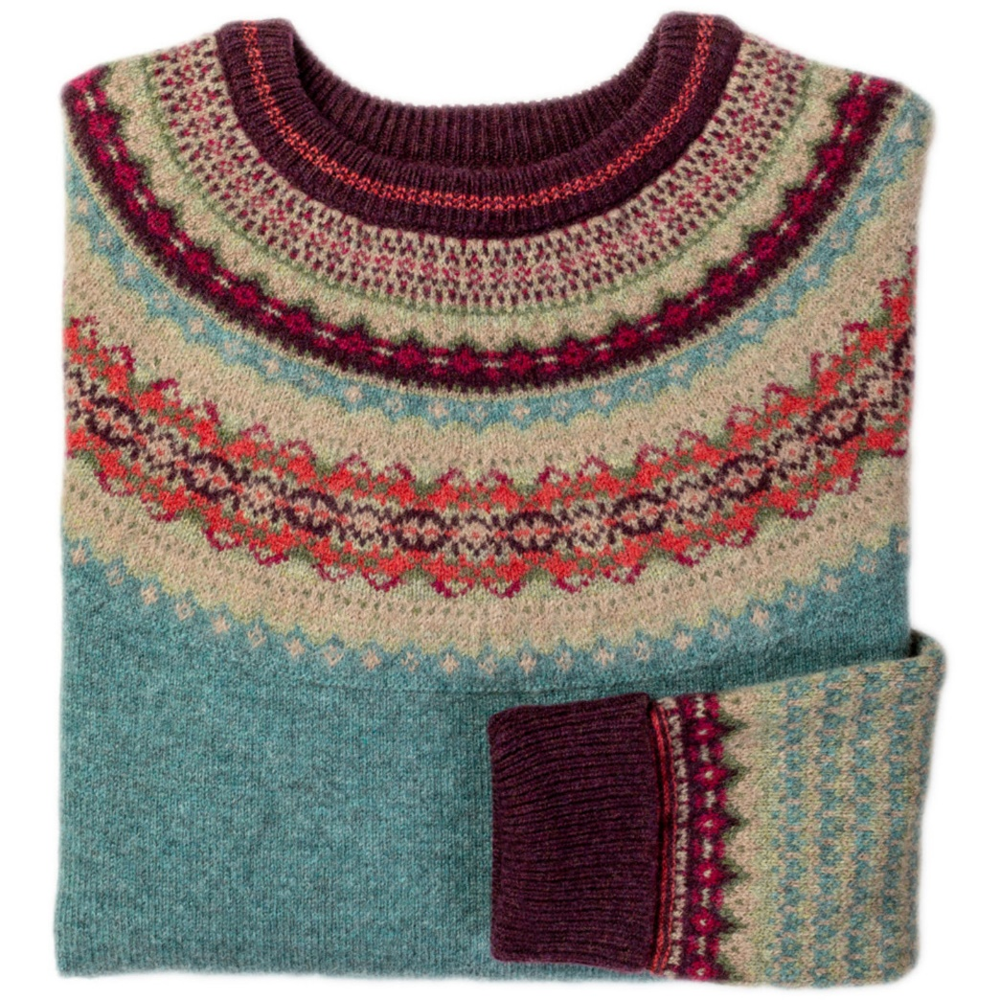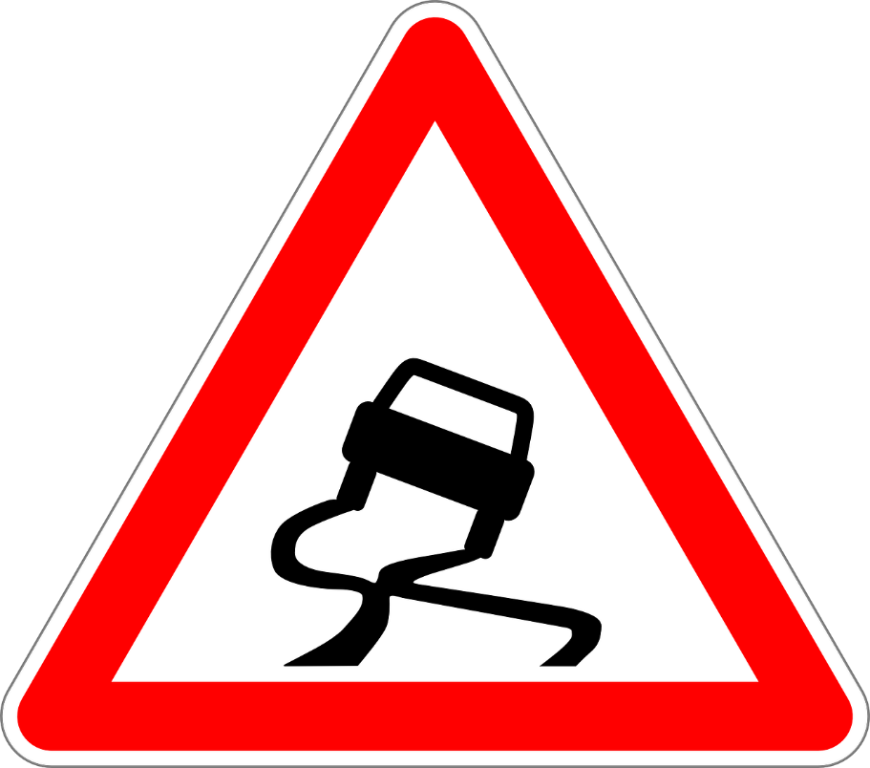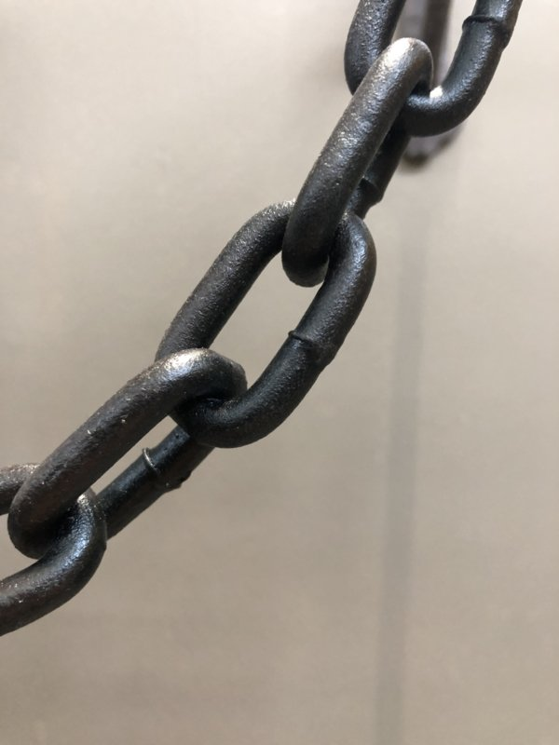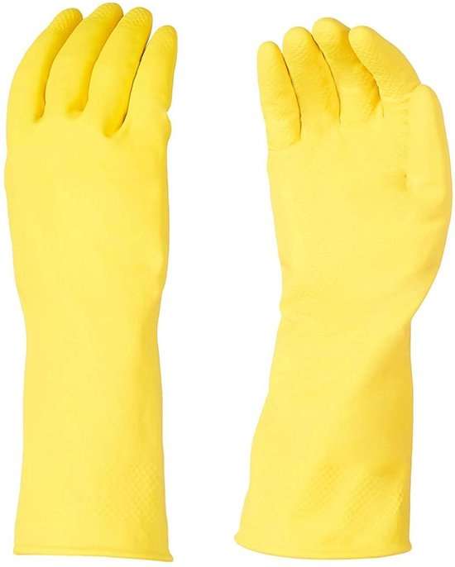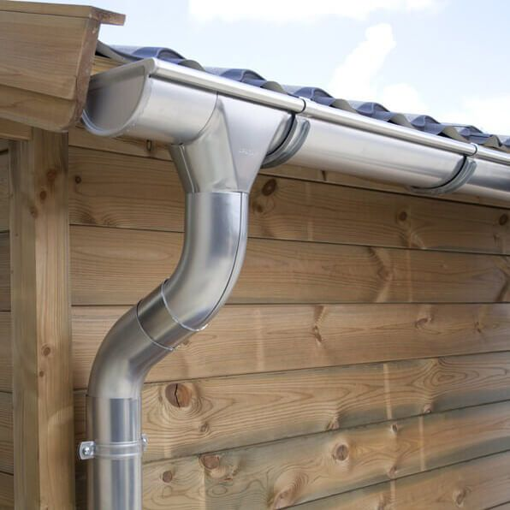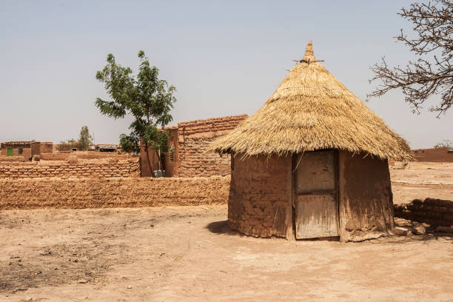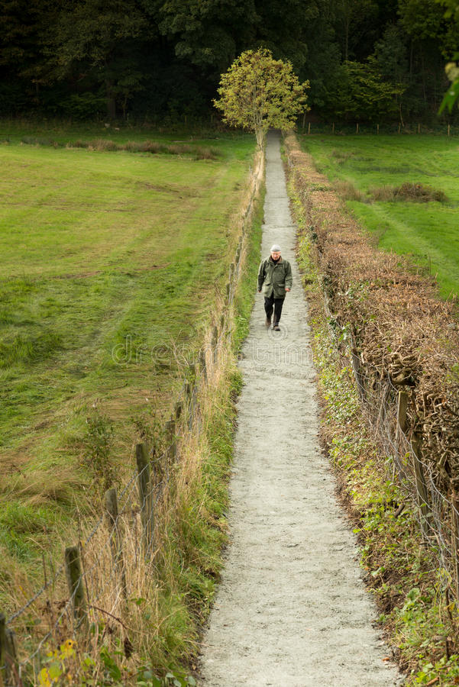

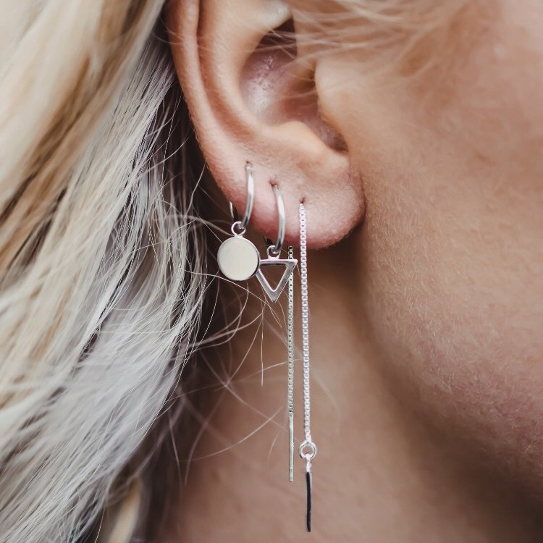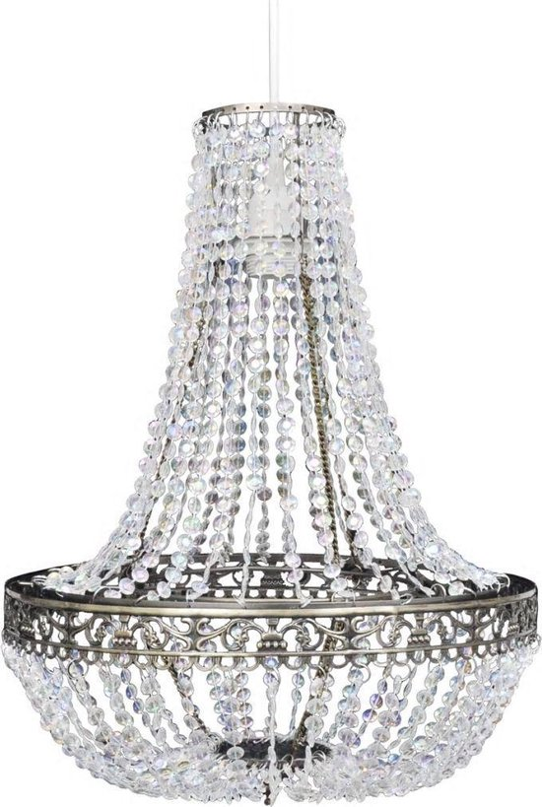

Bovenkant formulier

|  |  |
| --- | --- |
| VILT HOED WOOD CAMEL | Vilten hoed |
|  | Leren broek |
|  | Bamboe bed |
| Satijnen kussensloop voor gezond haar | Satijnen kussen |
| Rotan lotus kuipstoel - 64x89x97 cm | Xenos | Rotan stoel |
| Linnen tas leaf | Xenos | Linnen tas |
| Sinterklaas Jute Zak | De zak van Sinterklaas voor Pakjesavond -  Watzalikkopen.nl | Juten zak |
| Eribé wollen trui met angora Alpine * Old Rose * | Natur-el - Natur-el | Wollen trui |
| 20+ Smeedijzeren hekwerken, gietijzeren hekken en sierhekwerken | Ijzeren hek |
| Blauwe Rus - Leer meer over dit mooie kattenras | zooplus | Grijze kat |
| Lemen Hut afbeeldingen, beelden en stockfoto&#39;s - iStock | Lemen hut |
| Rechte, smalle weg stock foto. Image of mens, rechtstreeks - 34695984 | Smalle weg |
| Echt zilveren oorbellen met muntje | Zilveren oorbellen |
| Kroonluchter hanglamp zilver Lamp Kristallen Kroonluchter met kristallen  36,5 x 46 cm | bol.com | Kristallen lamp |

|  |  |
| --- | --- |
| Dikkere mannen zijn beter in bed! | Gewoonvoorhem | Dikke buik |
| Pruik kind, middeleeuwse meid blond Goedkoop | Blonde haren |
| gladde-weg - Sa! 24 | Gladde weg |
| 1770 Verenigde Koninkrijk Half Penny George III Koperen Munt|copper  clothes|copper coincopper bedding - AliExpress | Koperen munt |
| Stevige metalen ketting met haak landelijk zwart zwarte industrieel | Haken  | &#39;t Jagershuis | Stalen ketting |
| steenstrips Archieven - Wall Of Steen | Stenen muur |
| GV8131-YEL-L herbruikbare rubberen handschoenen -Large - Geel | bol.com | Rubberen handschoenen |
| Zinken dakgoot voor lessenaarsdak van veranda/ overkapping | Eslon | Zinken dakgoot |

S

Bovenkant formulier